Sveučilište u Zagrebu

Stomatološki fakultet

Dorotea Petrović
Ivana Vukojević
Nela Lulić
Petra Petani

Preventivni projekt Zubić , USDM

Zagreb, 2019. Godina

Ovaj rad izrađen je na Stomatološkom fakultetu Sveučilišta u Zagrebu pod vodstvom prof. dr. sc. Hrvoja Jurića i predan je na Natječaj za dodjelu Rektorove nagrade za društveno koristan rad u akademskoj i široj zajednici za akademsku godinu 2018./2019.

SADRŽAJ:

1.UVOD 1
2.CILJEVI PROJEKTA 3
3.ORGANIZACIJA PROJEKTA 5
4.RADIONICE 6
4.1. Oglašavanje 6
4.2.Volonteri : studenti - mentori 6
4.3. Tijek radionica 8
4.4. Dosadašnje najposjećenije radionice 10
4.4.1.Tjedan zdravlja u Bjelovarsko-bilogorskoj županiji 10
4.4.2. Mali sajam zdravlja 12
4.4.3.Bolnica za medvjediće 14
4.4.4.Piknik za školarce 15
5.REZULTATI 16
6.CILJEVI ZA BUDUĆNOST 19
7.ZAHVALE 21
8.LITERATURA 22
9.SAŽETAK 23
10.SUMMARY 24
11.PRILOZI 25

Popis i objašnjenje kratica korištenih u radu

HZJZ – Hrvatski zavod za javno zdravstvo

KEP indeks- zbroj brojeva karioznih,ekstrahiranih I plombiranih zubi

SZO- Svjetska zdravstvena organizacija

USDM – Udruga studenata dentalne medicine

1.UVOD

Preventivni projekt Zubić (Slika 1) projekt je studenata Stomatološkog fakulteta Sveučilišta u Zagrebu, pokrenut 2015. godine pod vodstvom prof. dr. sc. Hrvoja Jurića sa Zavoda za dječju i preventivnu stomatologiju u sklopu Udruge studentata dentalne medicine (USDM).
Inačica je dobro poznatog programa za prevenciju pod nazivom Zubić vila, danas projekta Hrvatske komore za dentalnu medicinu.

Bavi se informiranjem o oralnom zdravlju i oralnoj higijeni djece predškolske i rane školske dobi, s ciljem prevencije karijesa, smanjenja straha od dentalnih zahvata te kako bi se podigla svijest o važnosti oralnog zdravlja.

Projekt je rezultat rada nekolicine studentica i studenata koji su, potaknuti sličnim projektima za druge dobne skupine, odlučili posvetiti svoju pozornost upravo ovoj dobnoj skupini, skupini djece predškolske i rane školske dobi. Razlog za to je što se nastanak zubnog karijesa, najrasprostranjenije bolesti u svijetu prema podacima Svjetske zdravstvene organizacije (SZO), može početi prevenirati već u vrlo ranoj životnoj dobi.

Na projektu rade isključivo studenti Stomatološkog fakulteta, od prve do šeste godine studija.
Studentima koji još nisu stupili u kontakt s pacijentima kroz kliničke vježbe, omogućena je dodatna edukacija na početku svake akademske godine.

Komunikacijske vještine i razumijevanje psihologije djeteta kao pacijenta jako su važne za kvalitetno provođenje ovog projekta.

Grafičko stvaralaštvo, ugovaranje posjeta vrtićima ili organiziranim dječjim druženjima poput Bolnice za medvjediće, vođenje papirologije i statistike, pronalaženje sponzora, izrada i godišnja nabava edukativnih materijala, fotografiranje kao i odnos s javnošću, mali su dio onoga što studenti u sklopu ovog projekta rade.

Projekt je volonterskog karaktera i okuplja studente (Slika 2.) koji su voljni odvojiti dio svoga vremena, upotrijebiti svoje znanje i vještine u svrhu funkcionalnosti i daljnjeg razvoja samog projekta.
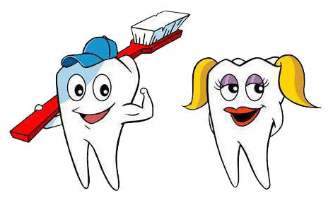

Slika 1. Logo projekta Zubić

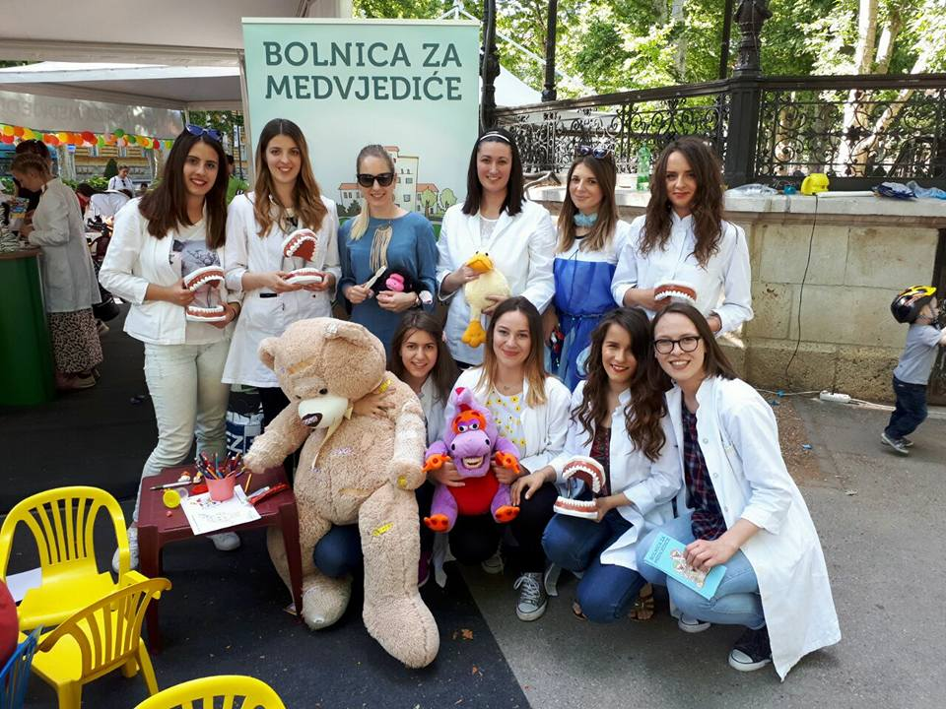

Slika 2. Radionica održana 2017. godine u sklopu Bolnice za medvjediće

2.CILJEVI PROJEKTA

Zubić je osnovan s ciljem informiranja djece predškolske i rane školske dobi o oralnom zdravlju te smanjenja straha od dentalnih zahvata.
Projekt svojim aktivnostima želi pridonijeti unapređenju oralnog zdravlja i oralno-higijenskih navika kroz informiranje velikog broja djece u dječjim vrtićima i osnovnim školama na području Republike Hrvatske. Osim djece, tijekom višegodišnjeg rada, uočili smo veliku potrebu da informiramo i roditelje djece, jer zdrave navike djeca najviše preuzimaju iz roditeljskog doma te je nužno pravilno naučiti roditelje o tome kako da djeci pomognu održavati pravilnu higijenu usne šupljine (1).
Cilj projekta je također i što veća akademska aktivnost, poticanje studenata na istraživanja i pisanje znanstvenih radova, dodatna aktivnost na stručnim sajmovima, kongresima kao i povezivanje sa srodnim projektima našeg i drugih fakulteta u Republici Hrvatskoj.
Najveći doprinos našem projektu donijelo je sudjelovanje u srodnim programima koji dodatno obogaćuju naše znanje i razvitak samog projekta, pri čemu možemo istaknuti suradnju Hrvatskim zavodom za javno zdravstvom (HZJZ), čije su nas radionice sa svojim edukativnim sadržajem motivirale da uložimo još više truda u razvoj projekta.
Strah od dentalnih zahvata
Najvažniji cilj našeg projekta je kroz igru i smijeh smanjiti u djece strah od posjeta stomatologu i potencijalnih dentalnih zahvata. Nažalost, u Hrvatskoj ne postoji dovoljna svijest o važnosti oralnog zdravlja, a još manje o njegovom sustavnom provođenju. Kako u odraslih tako i u djece, posjet stomatologu predstavlja jedan od najtraumatičnijih događaja što rezultira lošim zdravljem zuba i usne šupljine, a posjet stomatologu postaje nužnost tek u trenutku kad bol postane neizdrživa (3). Upravo zbog toga bismo voljeli djeci ukazati na to da posjet stomatologu ne treba biti i nije stresan, pogotovo kad postane navika, poput svakodnevnog pravilnog održavanja oralne higijene. Velika motivacija u tome su nam podaci SZO-a o prevalenciji karijesa u djece školske dobi koja iznosi 60-90%. Na temelju usporedba o prevalenciji karijesa u Hrvatskoj između 2013. i 2015.godine u odnosu na zapadno europske zemlje, KEP indeks u Hrvatskoj kod djece do 12. godina iznosi 4,18 u odnosu na 1,7 u ostalim europskim zemljama (2).
Cilj nam je našim radom i zalaganjem podići svijest djeci i njihovim roditeljima o važnosti prevencije i time barem malim dijelom doprinijeti smanjenju ovako velikog KEP indeksa.
Suvremeni stavovi preventivne terapije karijesa zalažu se za terapijske zahvate prije nastajanja kavitacije, a za takav način rada potrebno je podići svijest o važnosti samog oralnog zdravlja te važnosti ranog odlaska stomatologu.
Najčešći uzročnik straha u djece je bol subjektivnog karaktera i vezana je uz negativna prijašnja iskustva u stomatološkoj ordinaciji. Takav strah prenosi se i u odraslu dob pacijenta u 50-85% slučajeva, što je dokazano znanstvenim istraživanjima (4).
Preventivni projekt pruža djeci psihološku pripremu, od onih koji još nisu bili kod stomatologa, do onih koji već imaju negativno iskustvo od posjeta stomatologu.
Studenti u bijelim kutama, s igračkama na kojima s djecom izrađuju zube te im ‘’popravljaju’’ zubni karijes ili „vade“ zub, stavljaju dijete u poziciju roditelja ili stomatologa te tako stvaraju pozitivnu sliku, uklanjajući negativne asocijacije koje su često izvor straha od stomatologa u djece.

3.ORGANIZACIJA PROJEKTA

Vodstvo projekta podijeljeno je u četiri kategorije kako bi se ravnomjerno rasporedio broj obaveza po članu. Voditeljica projekta je Dorotea Petrović, zadužena za komunikaciju s vrtićima i školama, brigu o potrebnim materijalima i suradnju s upravom fakulteta te mentorom.
Marketing projekta vodi Ivana Vukojević, zadužena za održavanje Facebook-profila fotografiranje radionica i redovito objavljivanje poziva za radionice.
Financijski aspekt projekta vodi Nela Lulić, u koji je uključena prijava za subvencioniranje, kao iznimno važna stavka projekta bez koje ne bismo mogli održavati radionice, kao i raspoređivanje dobivenih sredstava za kupnju potrebnog materijala.
Administraciju projekta vodi Petra Petani, koja uključuje evidentiranje broja djece, studenata volontera i komunikaciju sa studentima.
Velika pomoć razvoju našeg projekta je suradnja s mentorom, profesorom Jurićem koji nas uvijek podržava i rado sudjeluje u našim radionicama.
Iznimno bitni članovi našeg projekta su naši studenti volonteri. Na početku svake akademske godine provodimo edukaciju novih članova i informiramo stare članove o novim radionicama. Također, student našeg fakulteta izradio je logo, bojanke i pohvalnice za potrebe našeg projekta. Uz naše studente, vanjski suradnici projekta su studenti Tekstilno-tehnološkog fakulteta koji su svoje slobodno vrijeme uložili u izradu našeg kostima Zubić vile, kao najvažnije maskote projekta.

4.RADIONICE

4.1. Oglašavanje

Glavni izvor informacija za projekt Zubić nalazi se na društvenim mrežama Facebook (Slika 3.) Društvene mreže nam služe za najavu budućih radionica i objavljivanje slika kako bi šire mase dobile uvid u naš rad. Kroz društvene mreže dobivamo i upite za održavanje budućih radionica, ali većinu dobijemo zbog preporuka što nas čini itekako ponosnima.

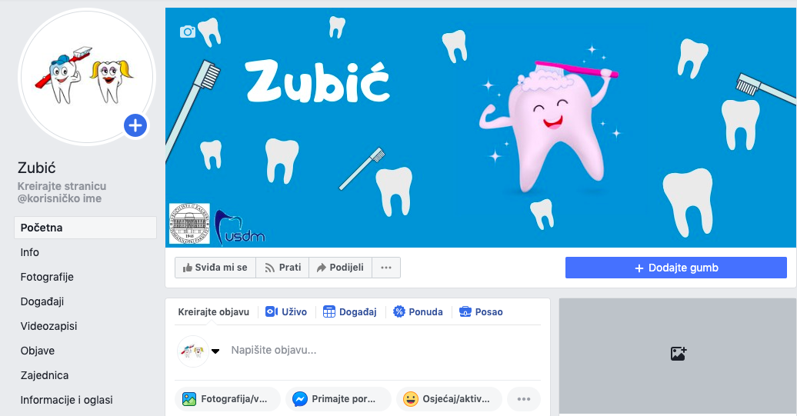
Slika 3. Službena Facebook stranica

4.2.Volonteri : studenti – mentori

Radionice u vrtićima se održavaju u skupinama od 25 do 30 djece, podijeljenima u manje skupine po 5 do 6 djece za svakim stolom. Sa svakom manjom skupinom radi1-2 studenta-mentora obučena u bijele kute. Takav raspored omogućuje nam interaktivni pristup i stvara ugodniju atmosferu.
S obzirom na to da često imamo priliku održati radionicu s većim brojem djece, objedinjujući na taj način više skupina djece od 3 do šest godina, u vrtićima, od velikog značaja su nam studenti-mentori koji odvajaju svoje slobodno vrijeme kako bi podržali ideju projekta i omogućili kvalitetniju izvedbu radionica. Na našim radionicama mogu volontirati studenti svih godina Stomatološkog fakulteta u Zagrebu (Slika 4.).
Prijaviti se mogu na e-mail projekta nakon objave datuma i mjesta radionice (Slika 5.) na službenoj Facebook stranici. Prije svake radionice kratkim uputama podsjećamo sve prijavljene studente o mjestu sastanka i neizostavnoj bijeloj kuti.

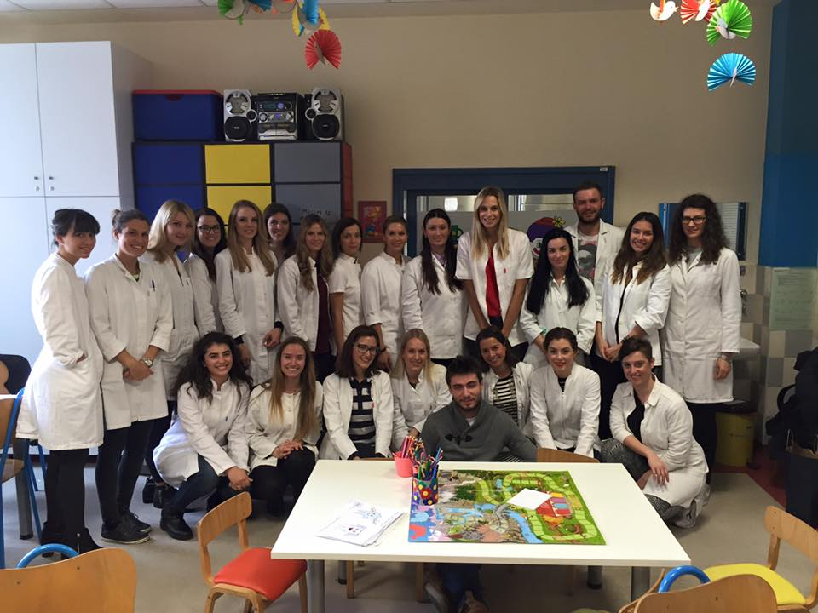
Slika 4. Volonteri na radionici povodom obilježavanja Međunarodnog dana djece 2015.godine na odjelu pedijatrije u Vinogradskoj bolnici

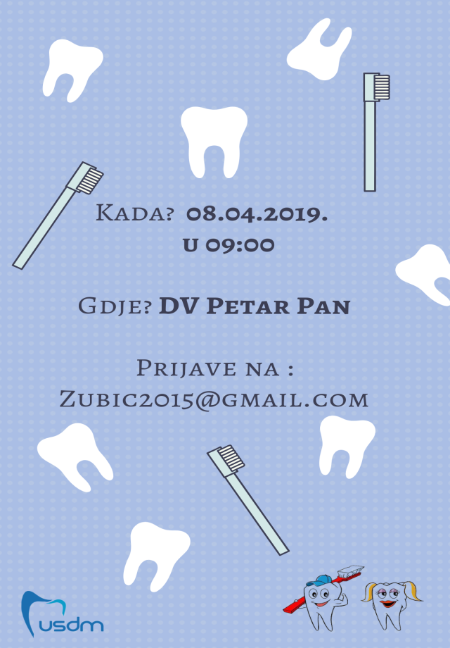
Slika 5. Najava radionic
4.3. Tijek radionica
Na samom početku radionice u dječjim vrtićima voditeljica radionice održava kratko predstavljanje i razgovor s djecom na temu stomatologa, pranja zubi, pravilne prehrane za zdravlje zubi i sl. Bitna stavka radionice je i prisutnost studenta-mentora odjevenog u Zubić vilu koja obilazi djecu za stolom i kroz razgovor stvara ugodnu atmosferu te povećava zainteresiranost djece.

Na svaki stol (Slika 6.) postavlja se didaktički model čeljusti s velikom četkicom, jedan PlayDoh igračka/zubar s plastelinom i set drvenih bojica. Uz to, svako dijete dobiva jedan radni listić/bojanku.

Studenti-mentori sa svakim djetetom razgovaraju o prehrani koja je štetna za naše zube, o posjetima stomatologu te pravilnom održavanju oralne higijene. Na modelu čeljusti studenti svakom djetetu demonstriraju pravilan način četkanja zubi te prate usvojene pokrete kontrolirajući njihovu demonstraciju na modelu. Osim didaktičkog modela, velika pomoć u učenju kroz igru su PlayDoh modeli na kojima studenti zajedno s djecom izrađuju zube od plastelina i pomoću instrumenata saniraju karijes ili postavljaju aparatić za zube. Na taj način se pokušava djeci približiti rad stomatologa i otkloniti strah od posjeta stomatologu.
Uz to, studenti potiču djecu na kreativnost dajući im da sami ukrase logo "Zubića".

Na kraju radionice, voditeljica kroz mali kviz provjerava znanje djece i na taj način ponavljamo još jednom bitne pojmove koje smo željeli prenijeti djeci tijekom radionice.
Po završetku radionice svako dijete dobiva pohvalnicu za dobro odrađenu radionicu i poklon u vidu vrećice s četkicom, pastom i promo- letkom za roditelje (Slika 7.)
Radionice za djecu u školama iziskuju od nas drugačiji pristup s obzirom na stariji uzrast, ali i manju zainteresiranost djece za igrom. U školama provodimo radionice pomoću prezentacija koje smo unaprijed pripremili u obliku slika i videa, nastojeći pritom umanjiti količinu teksta i stvoriti atmosferu u kojoj potičemo djecu na interakciju u kroz pitanja i kviz Također, neizostavni didaktički modeli služe nam kao pomoć u demonstraciji tehnika četkanja. Na kraju radionice djeca dobivaju pohvalnicu, poklon- paket i raspored sati.

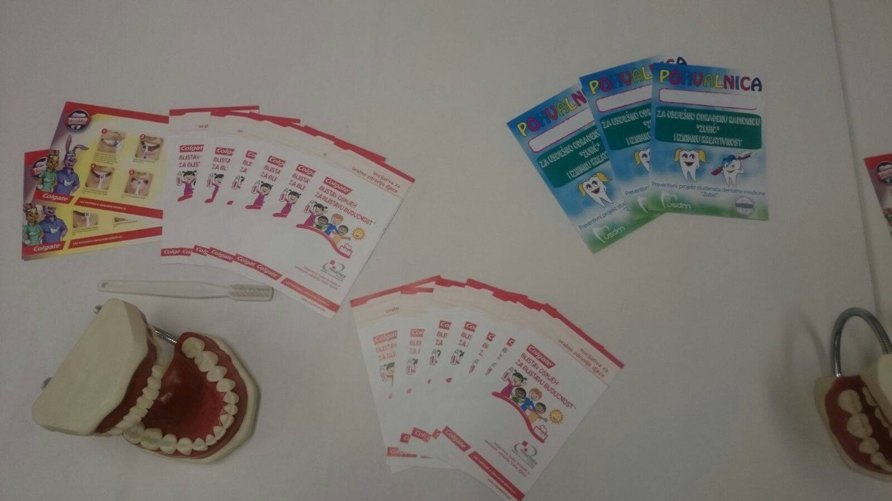
Slika 6. Pohvalnice, didaktiči model i promotivni letci na radionici DV Savica

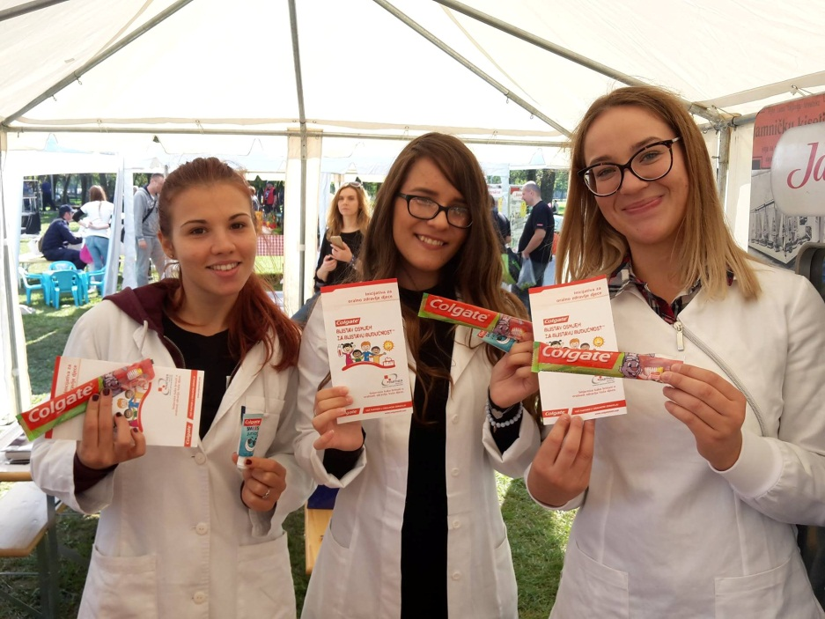
Slika 7. Volonteri s poklon- paketima za djecu.

4.4. Dosadašnje najposjećenije radionice

4.4.1.Tjedan zdravlja u Bjelovarsko-bilogorskoj županiji

Na poziv Udruge Impress, Zubić je u suradnji s još jednim projektom USMD Javnozdravstvenim odborom, sudjelovao na Tjednu zdravlja u Bjelovarsko-bilogorskoj županiji 23. 04.-30. 04. 2018.godine. U tom periodu bile su održane radionice (Slika 8.) i predavanja u osnovnim školama na kojima je sudjelovalo više od 650 djece. Radionice su bile prilagođene osnovnoškolskom uzrastu te su bile usmjerene na interakciji. Uz važnost pravilne oralne higijene, naglasili smo i ulogu prehrane u oralnom zdravlju (Slika 9.).
Bilo je to prvo sudjelovanje projekta Zubić na događanju izvan Grada Zagreba.

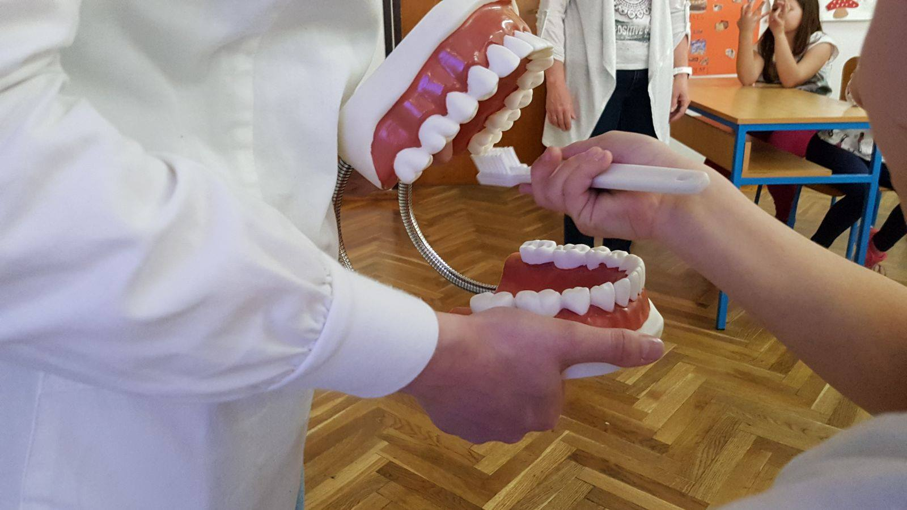

Slika 8. Pokazivanje pravilnog četkanja zuba na didaktičkom modelu

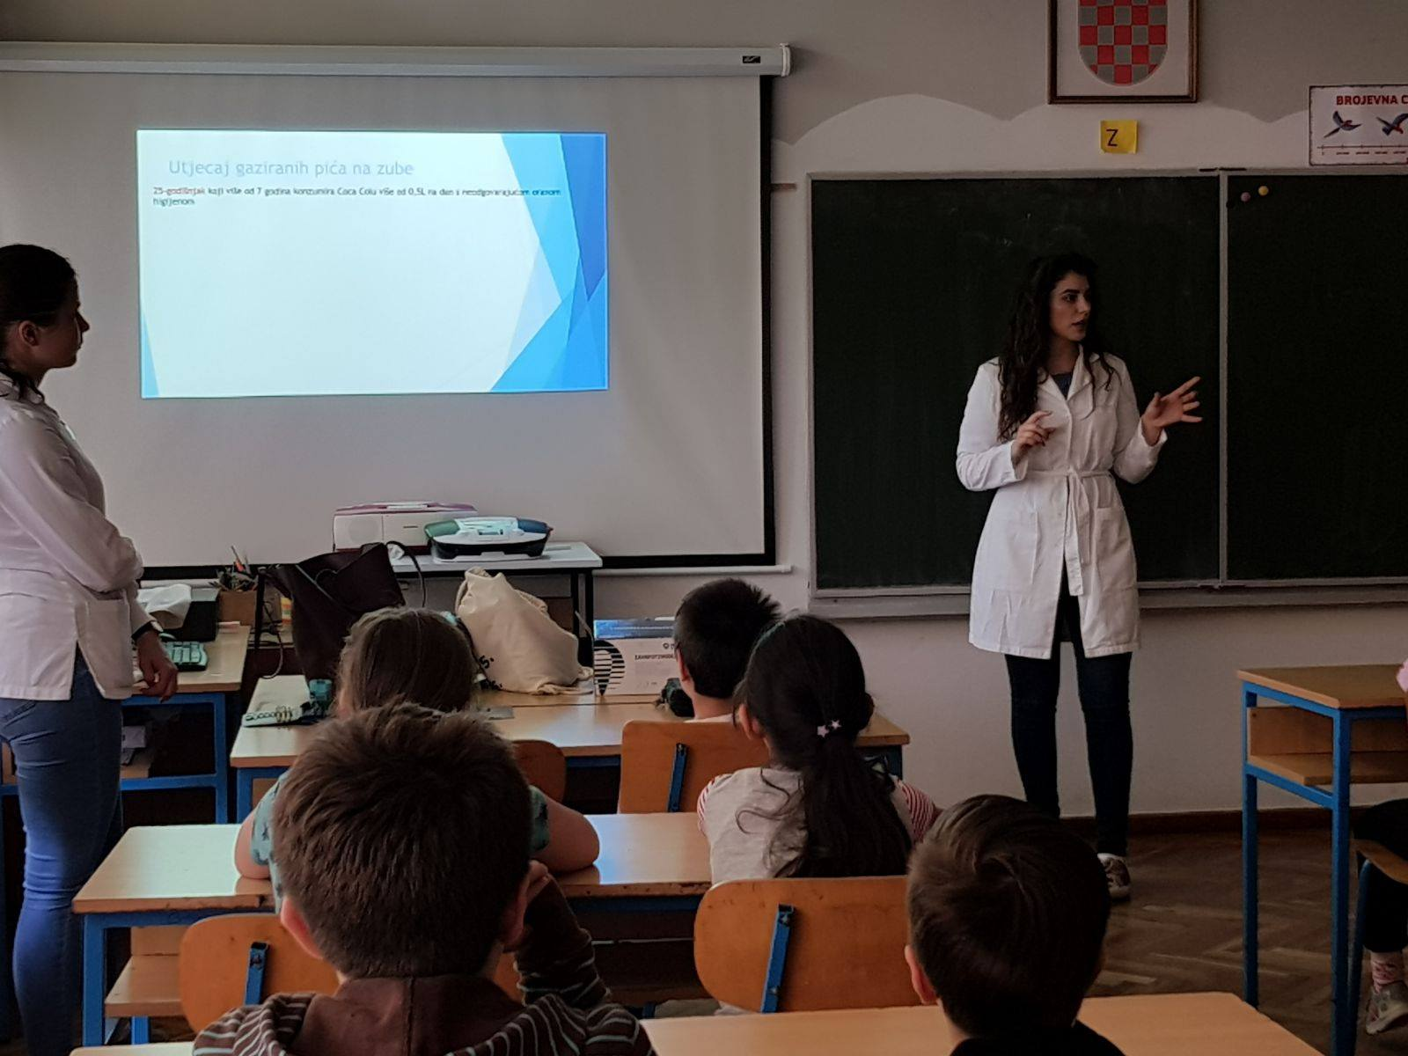
Slika 9. Predavanje učenicima o važnosti oralnog zdravlja

4.4.2. Mali sajam zdravlja

Prošle godine smo na poziv HZJZ aktivno sudjelovali na javnozdravstvenoj akciji “Mali sajam zdravlja - kvart za vrtić/vrtić za kvart” projekta ,,Živjeti zdravo”. Održali smo radionice u četiri vrtića na području Grada Zagreba na kojima je sudjelovalo više od deset studenata Stomatološkog fakulteta, kao i naši nastavnici (Slika 10.,11.,12.).
Izuzetno nam je drago što ćemo i ove godine nastaviti suradnju s HZJZ-om na istoj javnozdravstvenoj akciji.
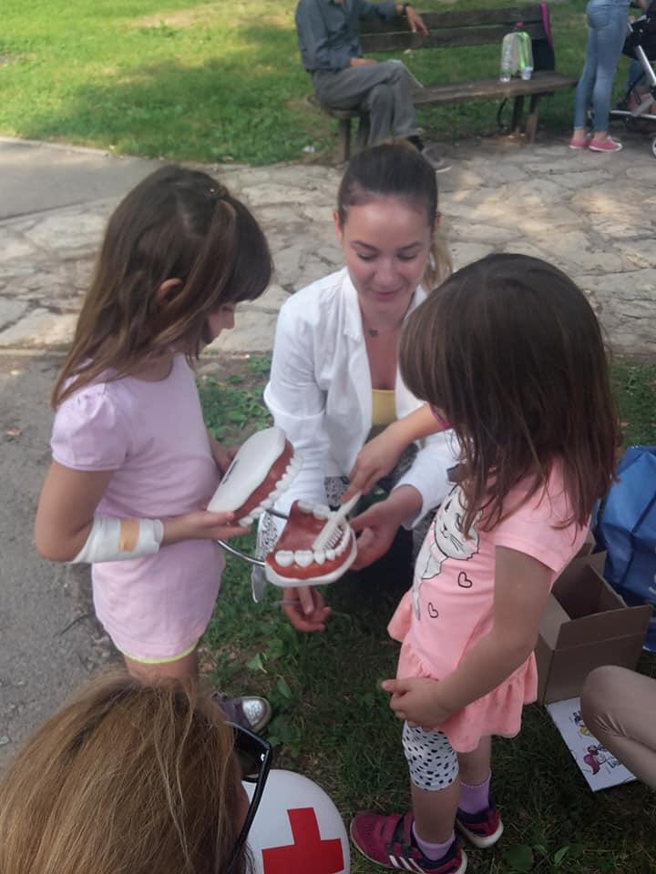
Slika 10. Pokazivanje pravilnog četkanja zuba na didaktičkom modelu

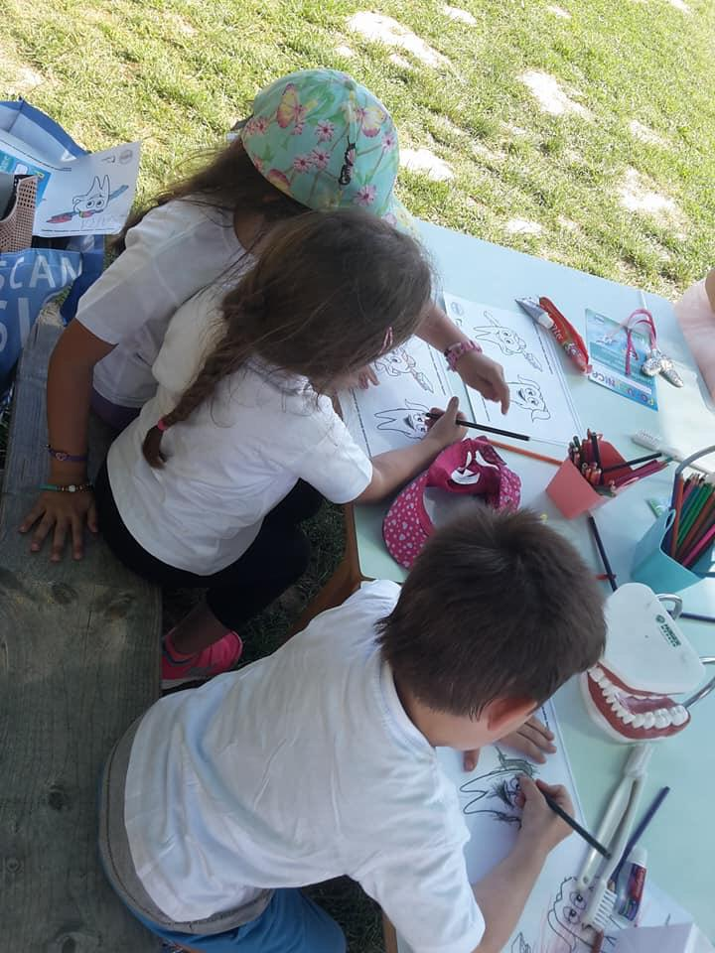
Slika 11. Djeca i Zubić bojanke

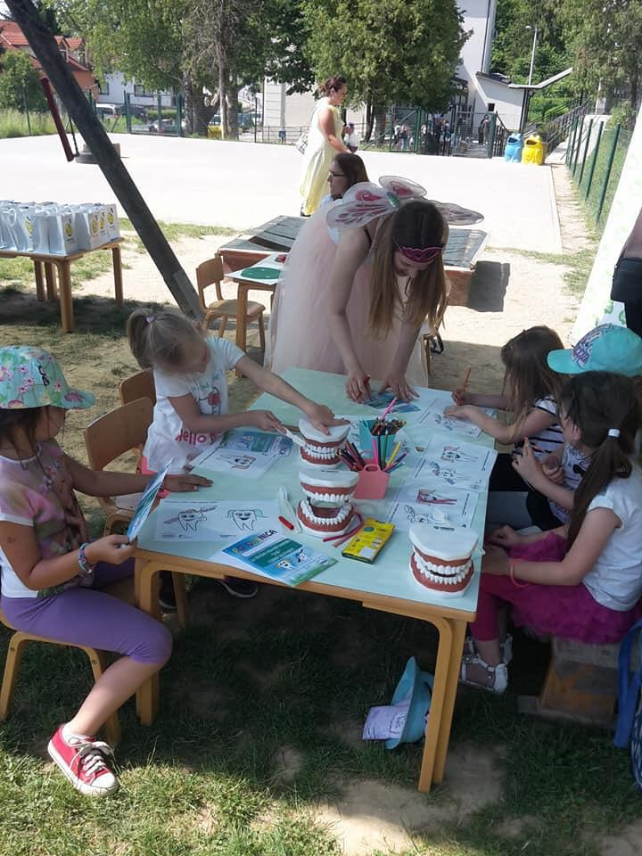
Slika 12. Zubić Vila na radionici

4.4.3.Bolnica za medvjediće

Kolege s Medicinskog fakulteta u Zagrebu prepoznali su ideju projekta Zubić te već duži niz godina sudjelujemo na njihovom događanju Bolnica za medvjediće koja se održava svake godine. Kako su radionice smještene u parku Zrinjevac, one (Slika 13.i 14.) bivaju jako posjećene te su među rijetkima na kojima imamo priliku porazgovarati s roditeljima.
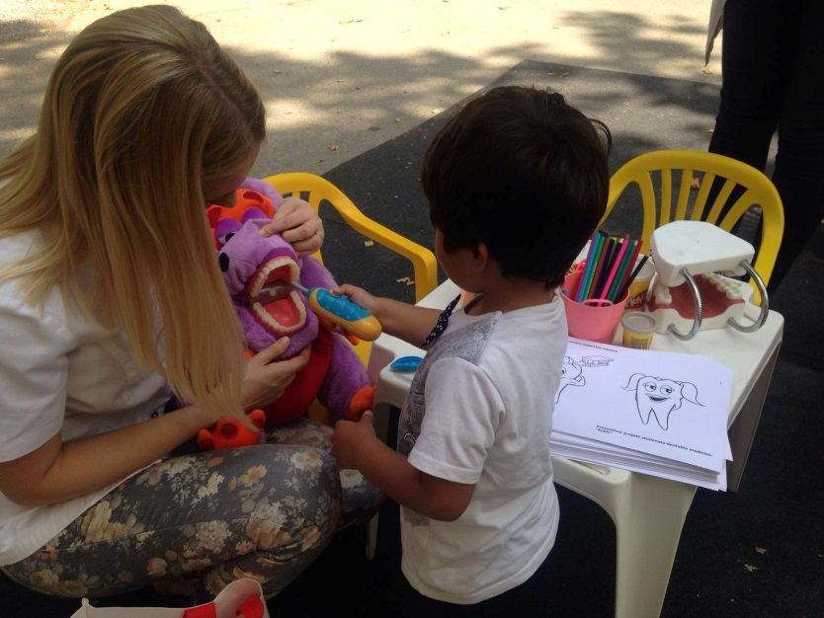
Slika 13. Didaktička igračka ''Dino''
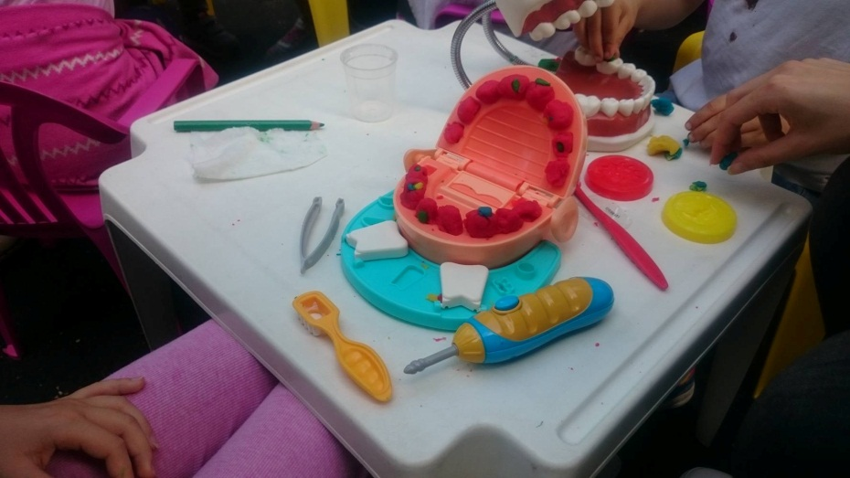
Slika 14. PlayDoh dr. Zubar

4.4.4.Piknik za školarce

Zadnje tri godine projekt sudjeluje na događaju organiziranom od strane web-portala 24 sata.
S obzirom na to da je događaj dobro medijski predstavljen, imali smo priliku ideju projekta podijeliti s većim brojem ljudi. Tijekom tri godine na radionicama (Slika 15.)je prisustvovalo više od 300 djece. Kao i kod Bolnice za medvjediće, roditelji su bili prisutni, stoga smo imali mogućnost i njima ukazati na važnost pravilne oralne higijene.

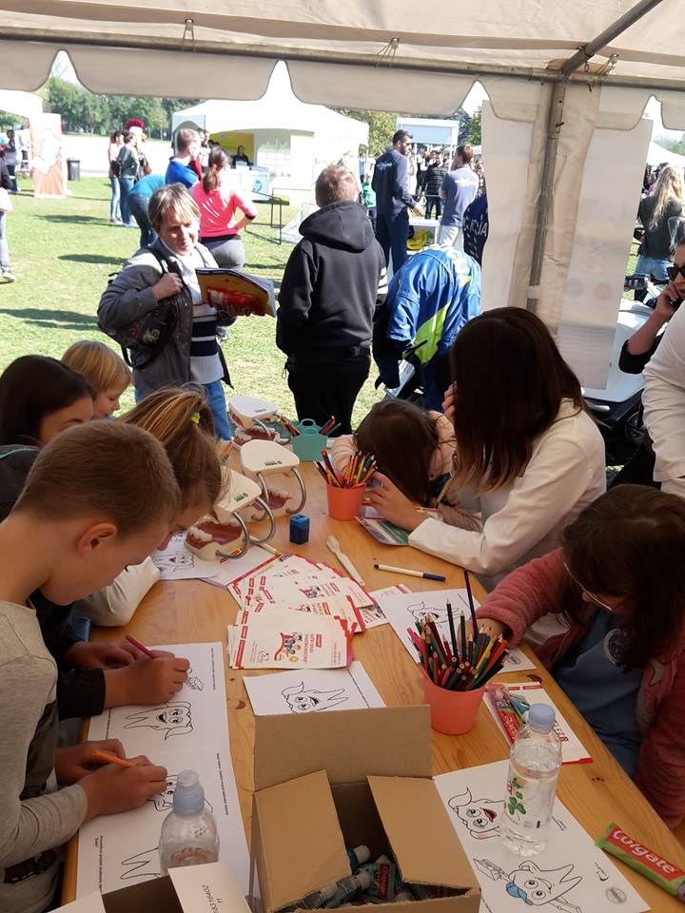
Slika 15. Atmosfera sa Piknika za školarce

5.REZULTATI

Iz godine u godinu, zdravstveni voditelji dječjih vrtića diljem grada Zagreba pridaju sve veću pažnju projektu Zubić. Prepoznata je važnost educiranja djece o pravilnom provođenju oralne higijene od malih nogu kroz interaktivnu radionicu sa studentima dentalne medicine. Uz pozitivne reakcije djece, veliku zainteresiranost i želju za sudjelovanjem u radionicama pokazuju i studenti volonteri bez kojih Zubić ne bi postojao. Podrška i pohvale dolaze od strane naših profesora , dekanice i ostalih djelatnika Stomatološkog fakulteta Sveučilišta u Zagrebu. Kako projekt sve više raste, rodila se ideja o suradnji s Javnozdravstvenim odborom koji je osnovan pod okriljem Udruge studenata dentalne medicine. Zajedničkim snagama obilježavaju se važni događaji kao što su Svjetski dan oralnog zdravlja te provode radionice u vrtićima s većim brojem djece.
Iz evidentiranih podataka o broju polaznika radionica ( Slika 16.) u pojedinim dječjim vrtićima i broju studenata volontera (Tablica 1.), može se zaključiti kako se budi svijest o važnosti preventivnih postupaka u dentalnoj medicini.

Slika 16. Broj polaznika radionica po godinama djelovanja projekta
Tablica 1. Broj djece i studenata volontera po određenim radionicama od početka djelovanja projekta do kraja 2018. godine
Radionica Broj djece Broj volontera
2015.  „Đački piknik“- park Maksimir  OŠ „Klinča Sela“  Posjet pedijatrijskom odjelu Vinogradske bolnice  DV „Šarene loptice“  2016.  DV „Različak“  DV „Različak“  Obilježavanje Dana međugeneracijske solidarnosti  DV „Budućnost“  DV „Budućnost“  „Bolnica za medvjediće“  „Školski piknik“  DV „Nikola Zrinski“  Posjet Domu za djecu u Nazorovoj  DV „Dječja igra“  2017.  Radionica za djecu i roditelje iz udruge „Veliko srce malom srcu“  DV „Čarobna kućica“  DV „Svemirko“  „Bolnica za medvjediće“  „Dani djeteta“ ( 3 dana/različite lokacije)  „Piknik za školarce“  DV „Lanište“  DV „ Svemirko“  DV „Potočnica“  Shopping centar „Point“( igraonica za djecu)  Specijalna bolnica za zaštitu djece s neurorazvojnim i motoričkim smetnjama „Goljak“  Posjet Domu za djecu u Nazorovoj  2018.  „Bolnica za medvjediće“( 2 dana/Zrinjevac)  Međunarodni Dan djeteta ( 3 dana/različite lokacije)  „Piknik za školarce“ ( Zagrebački Velesajam)  DV „Travno“  DV „Svemirko“  DV „Dobro drvo“  DV „Čarobna kućica“  Tjedan zdravlja u Bjelovarsko-bilogorskoj županiji  ,,Mali sajam zdravlja- kvart za vrtić/vrtić za kvart”  DV „Travno“  DV „Sunčeko“ | 50 8  79 7  22 24  27 16  30 4  28 4  23 6  43 3  48 6  20 4  80 6  25 3  25 26  60 4  5 9  45 4  50 5  30 7  80 9  70 8  20 2  40 4  40 4  30 14  20 10  30 10  100 7  100 12  100 9  50 3  40 3  40 2  650 10  100 10  40 2  91 6  50 2
Ukupno 2381 |  | 273

6.CILJEVI ZA BUDUĆNOST

U idućim godinama cilj projekta Zubić je motivirati i educirati nove generacije studenata dentalne medicine kako bi se i oni mogli uključiti i nastaviti stopama svojih starijih kolega. Uskoro će se putem oglašavajućih društvenih mreža Zubića podijeliti promotivni video- uradak kojim će se nastojati još bolje približiti mlađim studentima što ih očekuje na radionicama.
Edukacija roditelja još je jedan od ključnih koraka u provođenju preventivnih postupaka kod djece te će se nastojati realizirati u suradnji s drugim projektima pod okriljem USDM .
Jedna od velikih želja članova projekta je i izrada kostima Zubić-vile i Zubića koji bi unijeli svježinu i promijenili koncept održavanja radionica tako da se na interaktivan način uspostavi komunikacija s mlađom djecom čiju je pažnju teže pridobiti. U dogledno vrijeme u planu je i tiskanje edukacijskih materijala za provođenje radionica. Članovi organizacijskog tima projekta i likovno nadareni studenti Stomatološkog fakulteta već neko vrijeme marljivo rade na tome. Materijali uključuju jedinstveno osmišljene bojanke (Slika 18.) upotpunjene radnim zadatcima koji će predstavljali izazov djeci predškolskog uzrasta .
U budućnosti se planira pridobiti i medijska pažnja kako bi se područje djelovanja Zubića proširilo i izvan grada Zagreba što uključuje i ruralne sredine. Suradnja s drugim projektima sličnog karaktera pod vodstvom studenata dentalne medicine u drugim gradovima u Hrvatskoj bila bi kruna cjelokupnog dosadašnjeg rada.
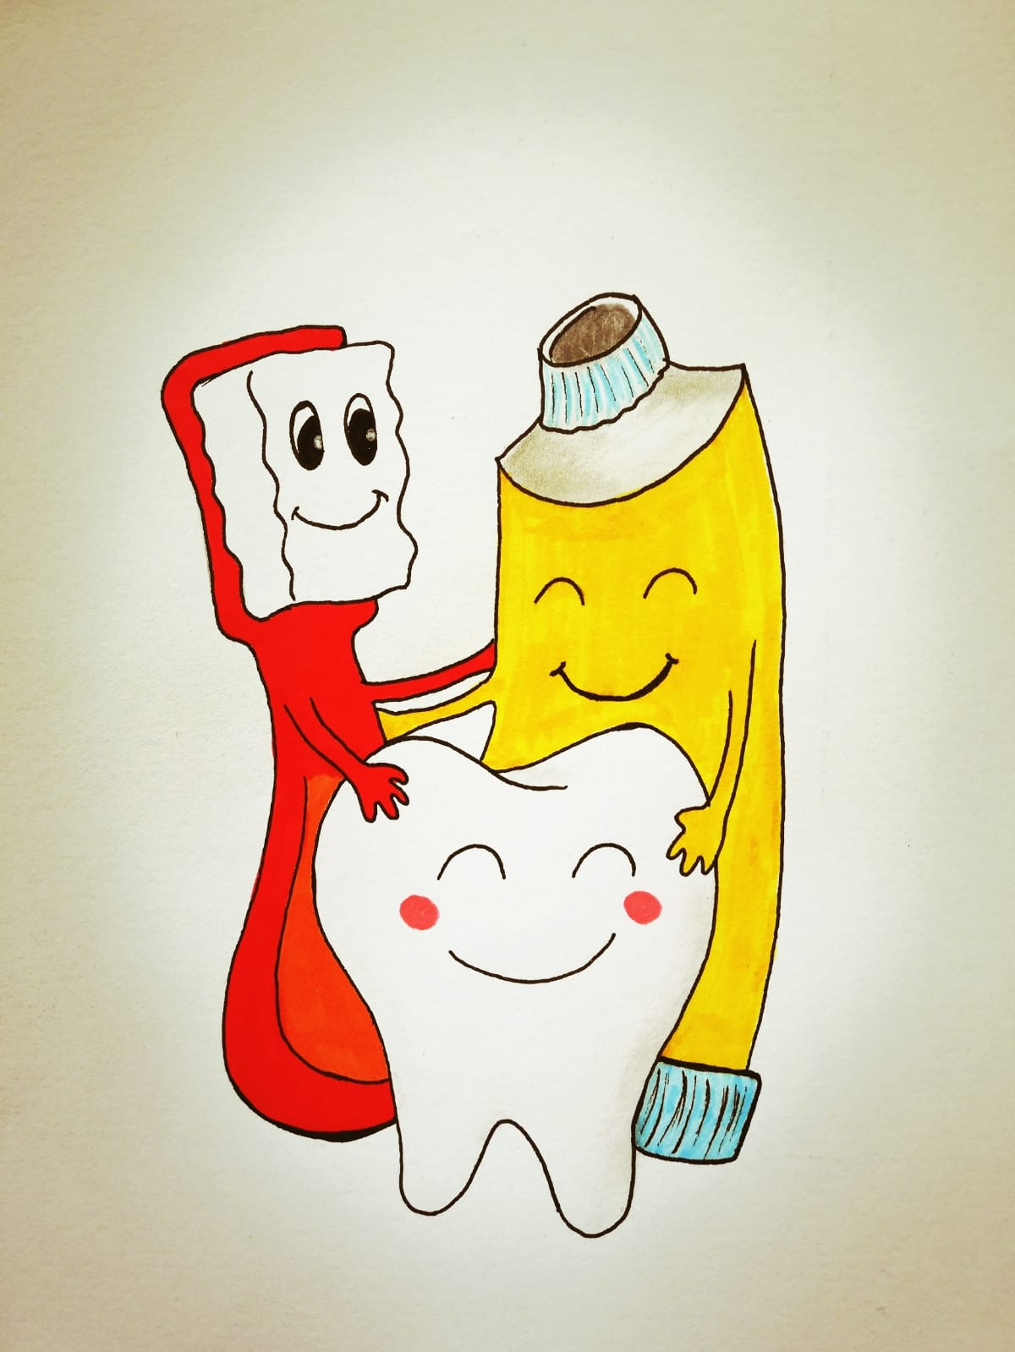
Slika 18. Ilustracija naslovnice budućih edukacijskih materijala autorice Anje Ljevar , studentice 4. godine dentalne medicine

Konačni cilj projekta Zubić je upoznavanje djece sa stomatološkom profesijom na zabavan i edukativan način kako bi se od malih nogu usadila pozitivna razmišljanja i umanjio strah od posjeta stomatologu. Svaki osmijeh na licu polaznika radionice „vjetar je u leđa“ koji tjera ovaj projekt prema naprijed.

7.ZAHVALE

Zahvaljujemo se našem bivšem dekanu, prof. dr. sc. Hrvoju Brkiću kao i sadašnjoj dekanici prof.dr.sc. Zrinki Tarle. Hvala Vam na potpori od prvog dana.
Zahvaljujemo se i našem voditelju projekta, prof. dr. sc. Hrvoju Juriću koji nas je usmjeravao i savjetovao kada god je to trebalo. Bez Vaše pomoći ne bismo uspjeli.
Zahvaljujemo se i gospođi Ladi Prišlić, tajnici Ureda dekana Stomatološkog fakulteta Sveučilišta u Zagrebu, koja nam je pružila pomoć u svakom trenutku.
Zahvaljujemo se našoj kolegici Nikolini Šprem, dr. med. dent., koja je osnovala ovaj projekt i omogućila nam da nastavimo graditi ovu priču. Hvala ti Nikolina što nas i danas podržavaš i uvijek spremno pomažeš.
Puno hvala svim volonterima bez kojih radionice ne bi bile tako vesele i uspješne.
Veliko hvala voditeljima vrtića i odgajateljima koji su nas uvijek s osmjehom primili u svoje vrtiće i uvijek rado zvali. Bez Vašeg pristanka i poziva ovako puno održanih radionica ne bi ni bilo.
Hvala kolegama iz drugih udruga našeg fakultetu koji nas uvijek rado zovu da sudjelujemo u održavanju različitih projekata. Također hvala kolegama s Medicinskog fakulteta Sveučilišta u Zagrebu s kojima dugi niz godina surađujemo u projektu Bolnica za medvjedić.
Hvala našem sponzoru Colgate-u bez čijih poklona od Zubić vile za mališane, nakon uspješno obavljenih radionica, ne bi bilo. Za kostim Zubić vile zahvaljujemo kolegama s Tekstilno- tehnološkog fakulteta Sveučilišta u Zagrebu.

8.LITERATURA

- Jurić Hrvoje i suradnici, Dječja dentalna medicina, 2015, Naklada Slap
- Radić M, Benjak T, Dečković Vukres V, Rotim Ž, Filipović Zore I. Prikaz kretanja KEP indeksa u Hrvatskoj i Europi. Acta stomatol Croat. 2015;49(4):275-284.
- Matošić Ž, Novačić A., Jurić H., Povezanost kvalitete oralne higijene I razine dentalnog straha kod djece predškolske dobi . Sonda .2009 Dec;106-108
- Youn- Soo S., Ah-Hyeon H., Eun-Young J., So-Youn A.,Dental fear & anxiety and dental pain in children and adolescents; a systemic review, Journal of dental Anesthesia and pain medicine. 2015 Jun; 15(2):53-61.

9.SAŽETAK

Projekt Zubić je projekt studenata Stomatološkog fakulteta Sveučilišta u Zagrebu, pokrenut 2015. godine, pod vodstvom prof. dr. sc. Hrvoja Jurića sa Zavoda za dječju i preventivnu stomatologiju u sklopu USDM.
Bavi se informiranjem o oralnom zdravlju djece predškolske i rane školske dobi. Edukacija se provodi u okviru radionica u dječjim vrtićima cijelog Grada Zagreba te također u sklopu različitih projekata zajedno sa drugim studentskim udrugama i organizacijama. U svakoj radionici sudjeluju volonteri, kolege sa svih godina Stomatološkog fakulteta Sveučilišta u Zagrebu. Glavni cilj radionica je smanjiti u djece strah od dentalnog zahvata i posjeta stomatologu te podignuti svijest o važnosti oralnog zdravlja. Osim edukacije djece, želimo se približiti i roditeljima koji imaju važnu ulogu u održavanju oralne higijene djece.

Istaknute radionice koje svake godine održavamo su Bolnica za medvjediće u suradnji sa kolegama Medicinskog fakulteta Sveučilišta u Zagrebu te Piknik za školarce, projekt koji organizira web-portal 24 sata. Sudjelovanjem u projektu obilježavanja Tjedna oralnog zdravlja u Bjelovarsko-bilogorskoj županiji pomaknuli smo se iz kruga područja Grada Zagreba.

Rezultati pokazuju da zdravstveni voditelji vrtića sve više pridaju važnost edukaciji djece a i roditelja o oralnom zdravlju. Nadamo se da će taj broj iz godine u godinu rasti.

10.SUMMARY

Project Zubić is a project of students of School of dental Medicine University of Zagreb, started in 2015., under the lead of prof. dr. sc. Hrvoje Jurić from Department of Pediatric and Perventive Dentistry within USDM.
It is engaged in informing pre-school and early school children about oral health. Education is undertaken trought workshops in kindergartens in Zagreb, and also within various projects together with other student associations and organizations. In each workshop volunteers participate. Volounteers are students from all years of School of dental medicine University of Zagreb. The main gold of the workshop is to reduce children's fear of a dental visit and to raise awerness of the importance of oral health. We also want to approach parents who play an important role in maintaining oral hygiene of children.
Main workshops that we hold each year are Bolnica za medvjedić ’in cooperation with colleagues from Faculty of Medicine University of Zagreb, and Piknik za školarce, a project that organize a web portal ‘’24 sata’’.
Results show that health directors of kindergartens demonstrate the importance of oral health education. We hope this number will grow year after year.

11.PRILOZI

Preporuka Udruge Impress preventivni projekt Zubić

